浙江海事局2024年年度及第四季度辖区
水上安全形势分析报告

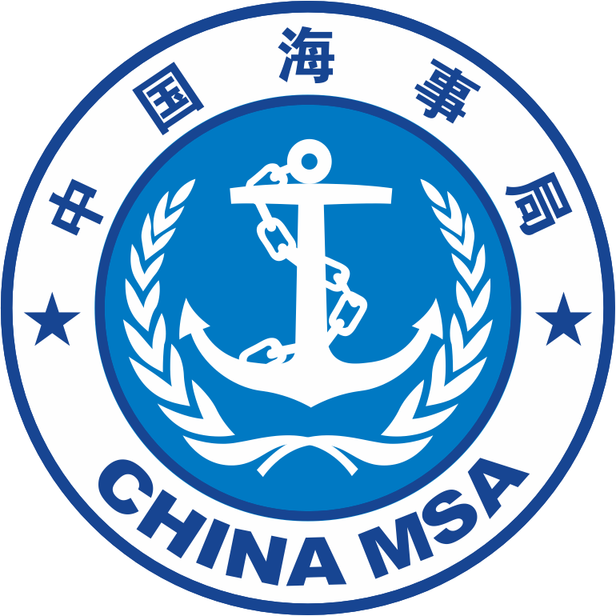

浙江海事局安全管理处
2025年1月

浙江海事局2024年年度及第四季度辖区
水上安全形势分析报告

一、辖区事故概况
2024年浙江沿海水域共发生水上交通事故41起（包括小事故），同比增加16起、上升64%。
其中，一般等级及以上水上交通事故7件，死亡失踪4人，沉船4艘，直接经济损失7762.5万元，同比事故件数减少2起、下降22.2%，死亡失踪减少2人、下降33.3%，沉船减少3艘、下降42.8%，直接经济损失增加2782万元、上升55.8%，四项指标同比“三降一升”。
发生较大等级水上交通事故1起、同比持平；发生一般等级事故6起、同比减少2起、下降25%，死亡失踪4人、同比减少2人、下降33.3%。
（一）运输船舶事故6起、死亡失踪4人、沉船3艘、直接经济损失7506.5万元，同比分别是事故起数减少3起、下降33.3%，死亡失踪减少2人、下降33.3%，沉船减少3艘、下降50%，直接经济损失增加2725万元、上升56.9%。
（二）非运输船舶（涉渔）事故2起、未造成渔船人员伤亡、渔船沉船1艘、渔船直接经济损失256万元，同比事故起数减少1起、下降33.3%，均未造成人员死亡失踪，沉船持平，直接经济损失增加57万元、上升28.6%。
（三）砂石运输船舶未发生等级以上事故， 同比事故起数减少1起，死亡失踪减少2人，沉船减少1艘，直接经济损失减少300万元。
（四）涉渔一般等级及以上事故2起（涉及1起商渔船碰撞事故、1起远洋作业渔船触碰事故），未造成渔船人员伤亡、渔船沉船1艘、渔船直接经济损失256万元，同比事故起数减少1起、下降33.3%，均未造成人员死亡失踪，沉船持平，直接经济损失增加57万元、上升28.6%。
（五）非五星红旗船舶发生较大事故1起，同比事故起数增加1起、均无人员伤亡和船舶沉没、直接经济损失增加4900万元。
（六）未发生“三无船舶”一般等级及以上事故，同比持平。
（七）未发生内河船舶海上等级事故，同比事故起数减少1起，死亡失踪减少2人，沉船减少1艘，直接经济损失减少300万元。
（八）2024年辖区共发生水上交通小事故34起，同比增加18起、上升112.5%。
二、2024年辖区等级以上事故统计分析
（一）一般等级及以上事故四项指标同比“三降一升”。 分别为事故起数下降10%、死亡失踪人数下降25%、沉船艘数下降12.5%、直接经济损失上升47.2%。（详见表一、图一）
表一：一般等级及以上事故四项指标统计表
 | 统计期 | 事故起数 | 死亡失踪 | 沉船艘数 | 经济损失(万元)
一般等级及以上事故 | 2024年度 | 7 | 4 | 4 | 7762.5
一般等级及以上事故 | 2023年度 | 9 | 6 | 7 | 4980.5
一般等级及以上事故 | 同 比（％） | -22.2 | -33.3 | -42.9 | +55.9

图一：一般等级及以上事故四项指标对比图
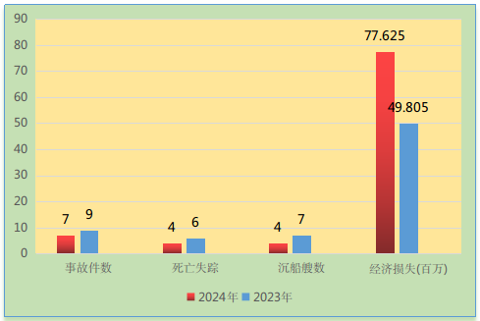
（二）运输船舶一般等级及以上事故四项指标同比“三降一升”。 分别为事故起数下降33.3%、死亡失踪人数下降33.3%、沉船艘数下降50%、直接经济损失上升56.9%。（详见表二、图二）
表二：运输船舶一般等级及以上事故四项指标统计表
 | 统计期 | 事故起数 | 死亡失踪 | 沉船艘数 | 经济损失(万元)
运输船舶事故 | 2024年 | 6 | 4 | 3 | 7506.5
运输船舶事故 | 2023年 | 9 | 6 | 6 | 4781.5
运输船舶事故 | 同 比（％） | -33.3 | -33.3 | -50 | +56.9
图二：运输船舶一般等级及以上事故四项指标对比图
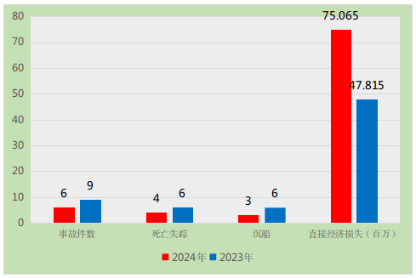
（三）非运输船舶一般等级及以上事故四项指标同比“一升一降两持平”。分别为事故起数2起、同比减少1起、下降33.3%；均未造成人员死亡失踪，船舶沉没1艘、同比持平；直接经济损失256万元、同比增加57万元、上升28.6%。（详见表三）
表三：非运输船舶一般等级及以上事故四项指标统计表
 | 统计期 | 事故起数 | 死亡失踪 | 沉船艘数 | 经济损失(万元)
非运输  船事故 | 2024年 | 2 | 0 | 1 | 256
非运输  船事故 | 2023年 | 3 | 0 | 1 | 199
非运输  船事故 | 同 比（％） | -33.3 | / | 持平 | +28.6
（四）辖区死亡失踪3人及以上的较大、重特大事故统计。2024年，我局辖区未发生死亡失踪3人及以上水上交通事故。
（五）2024年各分支局辖区事故统计。（见下表四、图三）
1.宁波辖区发生等级事故3起，四项指标同比“一升两降一持平”，分别为事故减少1件、下降25%，死亡失踪1人、同比持平，沉船减少2艘、下降66.7%，直接经济损失增加3650万元、上升92.4%。
2.舟山辖区发生一般等级事故1起，四项指标同比“三降一升”，分别为事故减少3起、下降75%，死亡失踪减少5人，沉船减少2艘、下降66.7%，直接经济损失增加69.5万元、上升8.4%。
3.温州辖区发生一般等级事故2件，四项指标同比“全面上升”，分别为事故增加2起，死亡失踪增加3人，沉船增加1艘，直接经济损失增加11.5万元。
4.台州辖区发生一般等级事故1件，四项指标同比“三升一持平”，分别为事故增加1起，均无人员伤亡，沉船增加1艘，直接经济损失增加251万元。
5.嘉兴、杭州辖区今年与去年均未发生一般等级及以上事故。
表四：2024年各分支局辖区一般等级及以上事故分布统计
2024年 | 重大  事故 | 较大事故 | 一般等级 | 一般等级及以上 |  | 死亡失踪人数 |  | 沉船艘次 |  | 经济损失（万元）
 |  |  |  | 总数 | 运输船 | 总数 | 运输船 | 总数 | 运输船 | 总数 | 运输船
宁波海事局 | 0 | 1 | 2 | 3 | 3 | 1 | 1 | 1 | 1 | 5600 | 5595
舟山海事局 | 0 | 0 | 1 | 1 | 1 | 0 | 0 | 1 | 1 | 900 | 900
温州海事局 | 0 | 0 | 2 | 2 | 2 | 3 | 3 | 1 | 1 | 11.5 | 11.5
台州海事局 | 0 | 0 | 1 | 1 | 0 | 0 | 0 | 1 | 0 | 251 | 0
嘉兴海事局 | 0 | 0 | 0 | 0 | 0 | 0 | 0 | 0 | 0 | 0 | 0
杭州海事局 | 0 | 0 | 0 | 0 | 0 | 0 | 0 | 0 | 0 | 0 | 0
合 计 | 0 | 1 | 6 | 7 | 6 | 4 | 4 | 4 | 3 | 7762.5 | 7506.5
图三：2024年各分支局辖区一般等级及以上事故四项指标
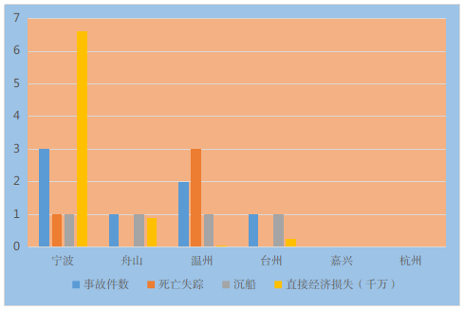
（六）一般等级及以上事故等级与种类统计。2024年辖区共发生一般等级及以上事故7起，其中一般等级事故6起、较大等级事故1起。从事故种类看，碰撞事故1起，同比减少6起、下降85.7%，未造成人员死亡失踪，沉船1艘、同比减少5艘、下降83.3%；火灾爆炸事故1起，同比增加1起，直接经济损失增加4900万元；触礁事故1起，同比增加1起，沉船增加1艘，直接经济损失增加900万元；触碰事故2起，同比增加2起，死亡失踪增加2人，沉船增加2艘，直接经济损失增加262.5万元；发生其他造成人员死亡事故2起，同比增加1起，死亡人数增加1人。（详见表五、图四）
表五：一般等级及以上事故种类分布统计
2024年 | 事故件数 | 死亡人数 | 沉船艘数 | 直接经济损失（万元）
碰撞 | 1 | 0 | 1 | 1700
自沉 | 0 | 0 | 0 | 0
触礁 | 1 | 0 | 1 | 900
触碰 | 2 | 2 | 2 | 262.5
火灾爆炸 | 1 | 0 | 0 | 4900
其他类 | 2 | 2 | 0 | 0
合计 | 7 | 4 | 4 | 7762.5

图四：一般等级及以上事故种类比例分布图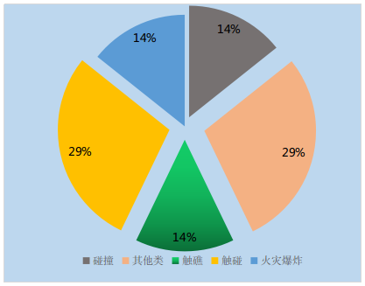
（七）一般等级及以上事故船舶种类与吨位分布。
1、2024年辖区一般等级及以上事故共涉及5类船舶，其中干杂货船舶事故1起、死亡失踪2人、沉船1艘、直接经济损失11.5万元，同比事故件数减少1起、下降50%，死亡失踪增加1人、上升100%，沉船减少1艘、下降50%，直接经济损失减少218.5万元、下降95%；集装箱船事故1起、死亡失踪0人、沉船0艘、直接经济损失4900万元，同比事故件数减少1起、下降50%，死亡失踪减少1人，沉船减少1艘，直接经济损失增加1500万元、上升44.1%；散货船事故3起、死亡失踪2人、沉船1艘、直接经济损失1695万元，同比事故件数增加2起、上升200%，死亡失踪人数增加1人、上升100%，沉船数量持平，直接经济损失增加1195万元、上升239%；拖轮事故1起、死亡失踪0人、沉船1艘、直接经济损失900万元，同比事故件数增加1起，死亡失踪人数持平，沉船增加1艘，直接经济损失增加900万元；涉及渔船事故2件、未造成渔船人员死亡、渔船沉没1艘、直接经济损失256万元，同比事故件数减少1起、下降33.3%，死亡失踪人数、沉船数量持平，直接经济损失增加57万元、上升28.6%；本年度未发生危险品船、工程船、交通艇、供给船事故。（详见表六）
表六：2024年一般等级及以上事故船舶种类分布统计
2024年 | 事故起数 | 死亡人数 | 沉船艘数 | 直接经济损失（万元）
砂石运输船舶 | 0 | 0 | 0 | 0
干杂货船 | 1 | 2 | 1 | 11.5
危化品油船 | 0 | 0 | 0 | 0
集装箱船 | 1 | 0 | 0 | 4900
客船 | 0 | 0 | 0 | 0
工程船 | 0 | 0 | 0 | 0
散货船 | 3 | 2 | 1 | 1695
多用途船 | 0 | 0 | 0 | 0
拖轮 | 1 | 0 | 1 | 900
交通船 | 0 | 0 | 0 | 0
渔船 | 2 | 0 | 1 | 256
合计 | 7 | 4 | 4 | 7762.5
三无船舶 | 0 | 0 | 0 | 0
内河船（海上） | 0 | 0 | 0 | 0
2、2024年发生一般等级及以上运输船舶事故6起，其中500总吨以下船舶事故1起、同比减少3起、下降75%，死亡失踪2人、同比持平，沉船1艘、同比减少2艘、下降66.7%，直接经济损失11.5万元，同比减少469万元、下降97.6%；500至1000总吨船舶未发生等级事故，同比四项指标均持平；1000总吨至3000总吨船舶未发生事故，事故数量减少2件、死亡失踪人数减少1人、沉船数量减少2艘、直接经济损失减少700万元；3000总吨以上运输船舶事故5起、同比增加2起，上升66.6%，死亡失踪2人、同比减少1人、下降33.3%，沉船2艘、同比持平，直接经济损失7495万元、同比增加3695万元、上升97.2%。（详见图五）
图五：一般等级及以上运输船舶事故船舶吨位比例分布图
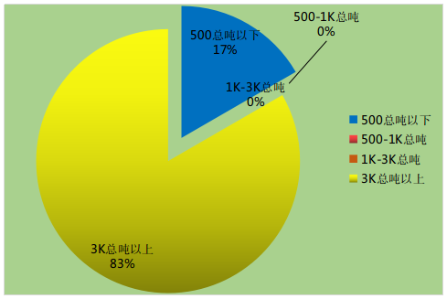
（八）一般等级及以上事故发生水域统计。2024年7起一般等级及以上事故中，港内水域发生事故4起、造成4人死亡失踪、1艘船舶沉没、直接经济损失4911.5万元，同比事故件数减少1起、下降20%，死亡失踪人数增加1人，上升33.3%，沉船减少2艘、下降66.7%，直接经济损失增加1181万元、上升31.6%。其中，码头水域发生事故3起、死亡2人；内河水域发生事故1起、死亡2人、沉船1艘。港外水域发生事故3起、造成0人死亡失踪、3艘船舶沉没、直接经济损失2851万元，同比事故件数减少1起、下降25%，死亡失踪减少3人、下降100%，沉船减少1艘、下降25%，直接经济损失减少1601万元、下降128%。其中，沿海公共航路（东航路）内发生事故1起、死亡0人、沉船1艘；领海基线内其他水域发生事故1起、死亡0人、沉船1艘；内河水域发生事故1起、死亡2人、沉船1艘.2024年领海、毗邻区、专属经济区等水域未发生等级以上水上交通事故。
2.2024年7起一般等级及以上事故中，始发港为我局辖区港口的1起、2人死亡；目的港（辖区外始发港）为我局辖区港口的4起、死亡失踪2人，航经我局辖区水域的2起、死亡0人。（见表七）
表七：一般等级及以上事故发生水域数据表
2024年度 | 事故发生在  始发港水域 | 事故发生在  目的港水域 | 事故发生在非始发港  和目的港（航经船舶） | 合计（起）
宁波局辖区 | 0 | 2 | 1 | 3
舟山局辖区 | 0 | 1 | 0 | 1
温州局辖区 | 1 | 1 | 0 | 2
台州局辖区 | 0 | 0 | 1 | 1
嘉兴局辖区 | 0 | 0 | 0 | 0
杭州局辖区 | 0 | 0 | 0 | 0
合 计 | 1 | 4 | 2 | 7
（九）一般等级及以上事故船舶船籍分布。2024年7起一般等级及以上事故共涉及8艘船舶，其中运输船舶6艘，非运输船2艘。运输船舶中，外省籍3艘（福建籍3艘），宁波籍1艘，温州籍1艘，利比里亚1艘。非运输船舶均为浙江籍渔船（宁波籍1艘、象山籍1艘）。其中，宁波籍船舶死亡1人、温州籍船舶死亡2人、福建籍船舶死亡1人。
（十）一般等级及以上事故发生时段统计。按事故发生时间统计，0000-0400时段发生2起一般等级事故、死亡失踪1人、沉船1艘、直接经济损失251万元；0400-0800时段发生1起一般等级事故、未造成人员死亡失踪、沉船1艘、直接经济损失900万元；0800-1200时段发生1起一般等级事故，未造成人员死亡失踪、1艘船舶沉没、直接经济损失1700万元；1200-1600时段发生1起一般等级事故，未造成人员死亡失踪及船舶沉没，直接经济损失4900万元；1600-2000时段发生一般等级事故1起、造成1人死亡；2000-2400时段发生一般等级事故1起、造成2人死亡、1艘船舶沉没、直接经济损失11.5万元。（见表八、图六）
表八：一般等级及以上事故发生时段统计表
时段 | 事故起数 | 死亡失踪（人） | 沉船（艘） | 直接经济损失（万元）
0-4时 | 2 | 1 | 1 | 251
4-8时 | 1 | 0 | 1 | 900
8-12时 | 1 | 0 | 1 | 1700
12-16时 | 1 | 0 | 0 | 4900
16-20时 | 1 | 1 | 0 | 0
20-24时 | 1 | 2 | 1 | 11.5
合 计 | 7 | 4 | 4 | 7762.5
图六：一般等级及以上事故发生时段统计图
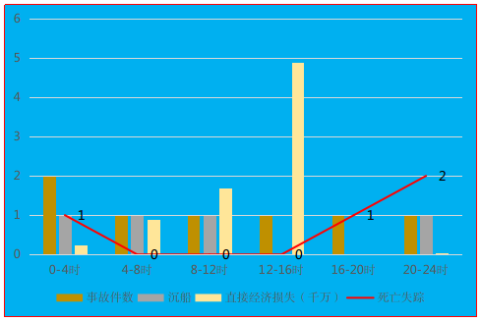
（十一）一般等级及以上事故四项指标月度分布。2024年1月、3月、6月、7月、9月共5个月未发生等级事故，其余每个月各发生1起事故。4月事故造成死亡失踪人数最多（2人），8月事故造成直接经济损失最高（4900万元），2月、4月、5月、11月事故各造成1艘船舶沉没。（见表九、图七）
表九：一般等级及以上事故四项指标月度分布统计
月份 | 事故起数 | 死亡人数 | 沉船艘数 | 直接经济损失（万元）
1 月 | 0 | 0 | 0 | 0
2 月 | 1 | 0 | 1 | 1700
3 月 | 0 | 0 | 0 | 0
4月 | 1 | 2 | 1 | 11.5
5月 | 1 | 0 | 1 | 900
6月 | 0 | 0 | 0 | 0
7月 | 0 | 0 | 0 | 0
8月 | 1 | 0 | 0 | 4900
9月 | 0 | 0 | 0 | 0
10月 | 1 | 1 | 0 | 0
11月 | 1 | 0 | 1 | 251
12月 | 1 | 1 | 0 | 0
合 计 | 7 | 4 | 4 | 7762.5

图七：一般等级及以上事故四项指标月度分布图
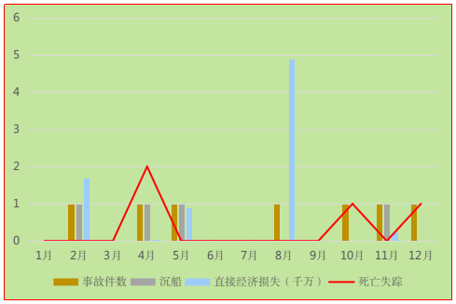
三、2024年辖区人员死亡失踪事故案例
2024年辖区发生造成人员死亡失踪的事故3起，具体案例如下：
（一）死亡失踪3人及以上较大事故
无
（二）死亡失踪1-2人一般等级事故
1.2024年4月11日约2227时，瑞安市华顺船务有限公司所属的温州籍内河干货船“浙瑞安货1224”轮，载运约100吨氯化镁溶液由飞云江瑞安锦湖街道下湾村浙江联大化工股份有限公司开航驶往瑞安市陶山镇荆谷上游，在航经飞云江仙降附近水域（概位27°49.13′N/120°32.72′E）时遇险沉没，事故造成1人死亡、1人失踪。
2.2024年10月14日1830时左右，和兴（泉州）海运有限公司所属的泉州籍散货船“和兴力达”轮从广州装载16220吨桉树木片驶往宁波，在宁波冠保码头靠泊卸货期间，水手长在2号货舱人孔通道内作业时窒息昏迷，后经抢救无效死亡。
3.2024年12月22日0142时左右，浙江富兴海运有限公司所属的宁波籍散货船“浙能1”轮靠泊浙江温州乐清湾浙能乐清电厂卸煤码头1号泊位卸货期间，一水手在进行克令吊钩头绑扎作业时坠入5号货舱，经抢救无效死亡。
四、辖区外水域涉及浙江籍船舶水上交通事故概况
（一）2024年浙江籍船舶在辖区外水域共发生水上交通事故27起、同比减少13起、下降42.5%，其中等级及以上事故2起（一般等级事故2起、较大等级事故0起），造成浙江籍船舶船上2人死亡失踪，未造成船舶沉没及直接经济损失，同比事故起数减少4起、下降66.7%，死亡失踪减少7人、下降77.8%，沉船减少4艘，直接经济损失减少1720万元。
（二）一般等级以上事故案例
1.2024年3月20日1520时，浙江中鹏海运有限公司所属、台州泓丰船舶管理有限公司管理的台州籍散货船“中鹏希望”轮在广东汕尾碣石湾金屿岛附近水域锚泊，期间发生一轮机员坠落机舱平台，经抢救无效死亡事故。
2.2024年12月4日1200时许，舟山市东芹海洋工程服务有限公司所属的舟山籍拖船“东芹拖6”轮从嘉兴拖带“二航卓越”起重船前往厦门，航经金门烈屿岛南侧3.6海里处（概位24°20.856'N / 118°13.352'E），一名船员在船尾甲板进行维护检查时被滑动回弹的主拖缆击中胸口，后在医院不治身亡。
五、浙江籍船舶事故情况
2024年，浙江籍船舶共发生水上交通事故37起（小事故30起、一般事故5起、较大事故0起），辖区内7起（小事故5起、一般事故2起、较大事故0起）、辖区外27起（小事故25起、一般事故2起、较大事故0起）。涉及37艘浙江籍船舶，辖区内浙江籍船舶9艘（体系内3艘、非体系6艘），辖区外浙江籍船舶28艘（体系内25艘、非体系3艘），造成浙江籍船舶船上人员死亡失踪5人、船舶沉没2艘、直接经济损失878万元。其中，一般等级水上交通事故4起、死亡失踪5人、沉船4艘、直接经济损失11.5万元，同比事故起数减少6起、下降60%，死亡失踪减少6人、下降54.5%，沉船减少5艘、下降83.3%，直接经济损失减少2099万元、下降99.5%。
浙江籍船舶 | 事故起数 | 死亡失踪人数 | 沉船艘数 | 直接经济损失万元
体系船舶 | 27 | 3 | 0 | 643.5
非体系船舶 | 7 | 2 | 2 | 234.5
辖区内 | 7 | 3 | 2 | 311.5
辖区外 | 27 | 2 | 0 | 566.5
较大事故 | 0 | 0 | 0 | 0
一般事故 | 4 | 5 | 1 | 11.5
小事故 | 30 | 0 | 1 | 866.5

 |  | 船舶艘数 | 较大等级事故 |  |  | 一般等级事故 |  |  | 小事故
 |  | 船舶艘数 | 起数 | 死亡 | 沉船 | 起数 | 死亡 | 沉船 | 起数 | 死亡 | 沉船
辖区内 | 体系 | 3 | 0 | 0 | 0 | 1 | 1 | 0 | 2 | 0 | 0
辖区内 | 非体系 | 5 | 0 | 0 | 0 | 1 | 2 | 1 | 3 | 0 | 1
辖区外 | 体系 | 25 | 0 | 0 | 0 | 2 | 2 | 0 | 22 | 0 | 0
辖区外 | 非体系 | 3 | 0 | 0 | 0 | 0 | 0 | 0 | 3 | 0 | 0
合计 |  | 36 | 0 | 0 | 0 | 4 | 5 | 1 | 30 | 0 | 1
六、2024年辖区水上交通事故特点
（一）商渔船碰撞事故依然多发。2024年共发生商渔船碰撞事故16起（含小事故），分别占年度事故总量（含小事故）、碰撞事故的39%和72.7%，其中涉及外轮的商渔碰撞事故9起，商渔事故总体形势依然严峻。
（二）靠泊船舶事故多发。2024年船舶靠泊期间事故相对多发，共发生事故3起，占年度事故总数的42.9%，其中较大等级事故1起、直接经济损失4900万元，另外2起则为人员工伤事故、造成2人死亡、占亡人总数的50%。
（三）火灾/爆炸事故数量增加。2024年发生火灾/爆炸事故4起（含小事故），造成直接经济损失4980万元，为近五年最多，同比前四年平均数（1.75起，103.8万元），分别上升128%，4697%，呈现抬头趋势。
（四）夜间凌晨事故占比较高。2024年2000-2400时段、0000-0400时段和0400-0800时段等三个夜间凌晨时段共发生3起一般等级及以上事故，占年度事故总数的50%，共造成2人死亡、船舶沉没4艘、直接经济损失2862.5万元。
七、2024年影响辖区水上交通安全形势因素分析
从事故调查掌握的信息分析，2024年影响辖区事故发生的主要因素仍然集中在人员安全意识、船员违规违章操作、岸基管理缺位等方面。
（一）人员因素。一是人员安全意识薄弱、责任心差，驾驶台值班不到位，未能认真判断是否存在碰撞危险，不能及早采取避让行动，导致碰撞事故的发生。如“2·3”象山籍渔船“浙象渔25752”轮与宁德籍散货船“妙莲华6”轮碰撞事故中渔船实际驾驶员长时间低头玩手机，直到发生碰撞才发现锚泊的货船，锚泊期间的“妙莲华6”轮值班瞭望人员，瞭望不到位，未及时发现来船。“5·24”“联合启瑞”轮触礁事故中大副未保持正规瞭望，事发前约 16 分钟船长上驾驶台 后，当班大副长时间与船长聊天直至事发。二是部分船上人员无证上船，业务技能不足，对潮流情况掌握不足，对载运的货物特性未进行掌握.如：“4·11”“浙瑞安货 1224”轮触碰事故中“浙瑞安货 1224”轮船上人员林某、刘某均未持 有船员适任证书上船服务,安全意识不足，不了解货物特性, 不熟悉感潮河段通航环境特点；技能不足，在大潮汛高潮前 驶近栈桥时，未考虑急涨潮流对船舶的影响，未能操纵船舶 对准通航孔，导致船舶触碰甬台温高速公路复线瑞安联络线 飞云江 2 号特大桥（在建）施工栈桥下游防撞墩，处置不当 造成船舶沉没。三是船员在船作业期间操作不规范，如“10·14”“和兴力达”轮船员窒息死亡事故中，该轮水手长在进入与货舱相邻的人孔作业前，未对该处所进行测氧测爆，未发现氧气浓度较低的情况；未佩戴便携式测氧测爆仪、救生绳等安全防护器具，为后续救助增加了困难；未安排人员监护，导致其在缺氧环境中停留超过40分钟后才被发现。“12.22”“浙能1”轮船员坠舱死亡事故中，当事人安全意识淡薄，未有效落实安全防护措施，未遵守开关舱盖的安全操作要求；现场安全管理不到位，事发时5号舱左舱盖未关闭，水手长发现当事人爬上5号舱右舱盖后未采取有效措施制止当事人的不安全行为。
（二）船舶岸基安全管理缺位。事故调查发现，多起涉事船舶的安全管理流于形式，如“2·3”象山籍渔船“浙象渔25752”轮与宁德籍散货船“妙莲华6”轮碰撞事故中，该轮船员招聘录用实际由船舶所有人负责，船舶管理公司在接到船东通知后仅对新聘人员开展体系文件培训和岗位职责熟悉，实际未对船员适任能力进行考核。“5·24”“联合启瑞”轮触礁事故中公司海务主管作为专职海务管理人员，曾于2023年4月-9月期间分别在“福海36”“厦船驳2”等船上任职大副、船长，但在海务人员上船任职期间，公司未聘用他人替代其岗位。查阅岸基对“联合启瑞”轮登轮检查记录及《船舶安全检查表》，发现公司岸基在对该轮实施岸基检查流于形式，未能体现对航行安全，包括航次计划的制定、海图改正、海图作业等方面的检查内容及检查结果。“4·11”“浙瑞安货 1224”轮触碰事故中瑞安市华顺船务有限公司安全管理不到位，风险隐患 排查不全面，未及时发现、纠正及制止“浙瑞安货1224”轮在船人员不适任、船舶不适航等情况下的冒险航行行为。
八、2024年第四季度辖区水上交通事故统计分析
（一）2024年第四季度事故概况
2024年第四季度浙江沿海水域共发生一般等级及以上水上交通事故3起，死亡失踪2人，沉船1艘，直接经济损失251万元，四项指标同比“三升一持平”，事故起数上升200%，沉船艘数同比持平，死亡失踪增加2人，直接经济损失上升25.5%。2024年与2023年第四季度均未发生较重大等级事故。
1.运输船舶一般等级及以上事故2件、死亡失踪2人、未造成船舶沉没及直接经济损失，四项指标同比“两升两降”，分别为事故起数上升100%，死亡失踪人数增加2人，沉船同比减少1艘，直接经济损失减少200万元。
2.非运输船舶发生一般等级事故1起，同比三升一持平，事故起数增加1起，未造成人员死亡失踪，沉船增加1艘，直接经济损失增加251万元。
3.未发生客渡运船舶等级事故。
4.运输砂石船舶未发生一般等级事故。
5.发生远洋渔船触碰一般等级事故1起，无人员伤亡，同比事故增加1起、沉船增加1艘、直接经济损失增加251万元。
6.非五星红旗船舶未发生一般等级及以上事故，同比持平。
7.未发生“三无船舶”一般等级及以上事故。
8.无内河船舶在海上发生一般等级及以上事故，同比持平。
9.第四季度辖区共发生小事故14件、同比增加9起、上升180%。
（二）2024年第四季度辖区等级以上事故统计分析
1.一般等级及以上事故四项指标同比“三升一持平”。 分别为事故起数上升200%，沉船艘数同比持平，死亡失踪增加2人，直接经济损失上升25.5%。（详见表十、图八）
表十：一般等级及以上事故四项指标统计表
 | 统计期 | 事故起数 | 死亡失踪 | 沉船艘数 | 经济损失(万元)
一般等级事故 | 2024年第四季度 | 3 | 2 | 1 | 251
一般等级事故 | 2023年第四季度 | 1 | 0 | 1 | 200
一般等级事故 | 同 比（％） | +200 | 2:0 | 持平 | +25.5

图八：一般等级及以上事故四项指标对比图
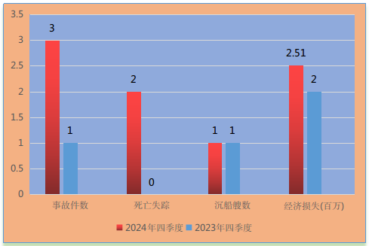
2.运输船舶一般等级及以上事故四项指标同比“两升两降”。分别为事故起数上升100%，死亡失踪人数增加2人，沉船同比减少1艘，直接经济损失减少200万元。（详见表十一、图九）
表十一：运输船舶一般等级及以上事故四项指标统计表
 | 统计期 | 事故起数 | 死亡失踪 | 沉船艘数 | 经济损失(万）元)
运输船舶事故 | 2024年第四季度 | 2 | 2 | 0 | 0
运输船舶事故 | 2023年第四季度 | 1 | 0 | 1 | 200
运输船舶事故 | 同 比（％） | +100 | 2:0 | 0:1 | 0：200
图九：运输船舶一般等级及以上事故四项指标对比图
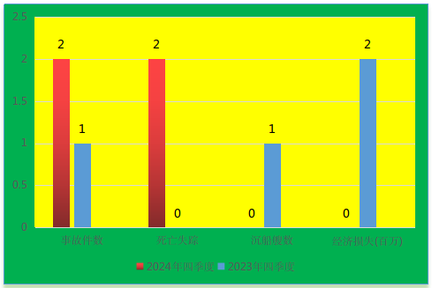
3.非运输船舶一般等级及以上事故四项指标同比“三升一持平”。2024年同比事故增加1起、沉船增加1艘、直接经济损失增加251万元，均无人员伤亡。（详见表十二）
表十二：非运输船舶一般等级及以上事故四项指标统计表
 | 统计期 | 事故起数 | 死亡失踪 | 沉船艘数 | 经济损失(万元)
非运输  船事故 | 2024年第四季度 | 1 | 0 | 1 | 251
非运输  船事故 | 2023年第四季度 | 0 | 0 | 0 | 0
非运输  船事故 | 同 比（％） | 1：0 | / | 1：0 | 251：0
4.辖区死亡失踪3人及以上的较大、重特大事故统计。第四季度辖区未发生死亡失踪3人及以上较大等级水上交通事故。
5.第四季度各分支局辖区事故统计。（详见表十三、图十）
1）宁波局辖区第四季度发生一般等级事故1起、同比事故件数持平，死亡1人、同比增加1人，沉船减少1艘，直接经济损失减少200万元。
2）温州局辖区第四季度发生一般等级事故1起，同比事故起数增加1起、死亡失踪增加1人、均未造成船舶沉没及直接经济损失。
3）台州局辖区第四季度发生一般等级事故1起，同比事故起数增加1起、无人员死亡失踪、沉船增加1艘、直接经济损失增加251万元。
4）舟山、嘉兴局、杭州局辖区第四季度未发生一般等级事故，去年同期第四季度也未发生一般等级及以上事故。
表十三：2024年第四季度各分支局辖区一般等级及以上事故分布统计
2024年  第四季度 | 重大  事故 | 较大事故 | 一般等级 | 一般等级及以上 |  | 死亡失踪人数 |  | 沉船艘次 |  | 经济损失（万元）
 |  |  |  | 总数 | 运输船 | 总数 | 运输船 | 总数 | 运输船 | 总数 | 运输船
宁波海事局 | 0 | 0 | 1 | 1 | 1 | 1 | 1 | 0 | 0 | 0 | 0
舟山海事局 | 0 | 0 | 0 | 0 | 0 | 0 | 0 | 0 | 0 | 0 | 0
温州海事局 | 0 | 0 | 1 | 1 | 1 | 1 | 1 | 0 | 0 | 0 | 0
台州海事局 | 0 | 0 | 1 | 1 | 0 | 0 | 0 | 1 | 0 | 251 | 0
嘉兴海事局 | 0 | 0 | 0 | 0 | 0 | 0 | 0 | 0 | 0 | 0 | 0
杭州海事局 | 0 | 0 | 0 | 0 | 0 | 0 | 0 | 0 | 0 | 0 | 0
合 计 | 0 | 0 | 3 | 3 | 2 | 2 | 2 | 1 | 0 | 251 | 0
图十：2024年第四季度各分支局辖区一般等级及以上事故四项指标
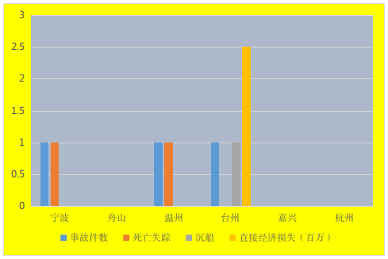
6.一般等级及以上事故等级与种类统计。第四季度辖区共发生一般等级及以上事故3起，其中人员工伤事故2起、造成2人伤亡；触碰事故1起、沉船1艘。未发生碰撞、触礁等事故。（详见表十四）
表十四：一般等级及以上事故种类分布统计
2024年  第四季度 | 事故起数 | 死亡人数 | 沉船艘数 | 直接经济损失（万元）
碰撞 | 0 | 0 | 0 | 0
自沉 | 0 | 0 | 0 | 0
触礁 | 0 | 0 | 0 | 0
触碰 | 1 | 0 | 1 | 251
火灾爆炸 | 0 | 0 | 0 | 0
其他类 | 2 | 2 | 0 | 0
合计 | 3 | 2 | 1 | 251
7.第四季度一般等级及以上事故占年度事故总数比例。第四季度一般等级事故3起、死亡2人、沉船1艘、直接经济损失251万元，分别占2024年度事故四项指标的42.9%、50%、25%和3.2%。
（三）第四季度辖区一般等级及以上水上交通事故特点
1.人员工伤事故多发。2024年第四季度人员工伤事故多发，共发生2起人员工伤事故，占年度事故总数的28.6%；造成2人死亡、占年度亡人总数的50%。近两年人员工伤事故呈上升态势，需予以重视。
2.船舶自沉事故有所改善。2024年第四季度辖区未发生船舶自沉事故，同比2023年事故减少1起、沉船减少1艘；同比2022年事故减少1起、死亡减少2人、沉船减少1艘；同比2021年事故减少2起、死亡失踪减少5人、沉船减少2艘。

